今日动态

10月20日 星期五 来园11人
一、来园
今天热情打招呼的小朋友有：汪语晗，苏安柒，胡恩俊，万洛依，卢彦霖，季萱菡，张子毅，朱瑾玥，高亦可，储奕，郭奕鸣
来园主动签到的小朋友有：汪语晗，苏安柒，胡恩俊，万洛依，卢彦霖，季萱菡，张子毅，朱瑾玥，高亦可，储奕，郭奕鸣
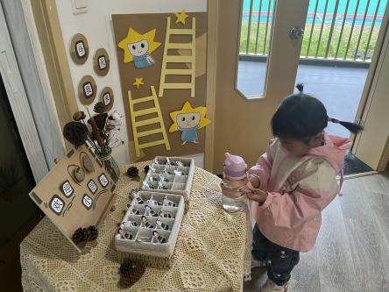 | 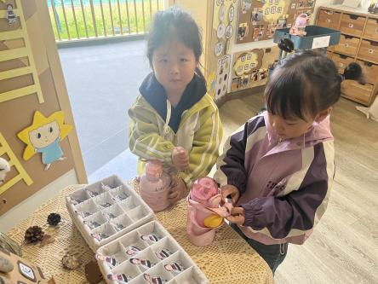

二、集体活动：落叶
《落叶》是一首短小精悍、意境优美的儿歌，它生动的描绘了秋天树叶掉落的情景，道出了秋天的主要特征，还运用比喻的手法把飘落的树叶比喻成蝴蝶，形象生动地描绘出了飞舞的秋叶随风飘落的动态美，使人身临其境。
理解儿歌内容，知道秋天有许多树叶会飘落的小朋友有：汪语晗，苏安柒，胡恩俊，万洛依，卢彦霖，季萱菡，张子毅，朱瑾玥，高亦可，储奕，郭奕鸣

三、户外游戏
今天户外玩了小车，有的在前面骑车有的坐后座，骑好了小朋友们在进行轮换。有的则是推小车，另一个小朋友坐在车筐里，小朋友们玩的十分开心。
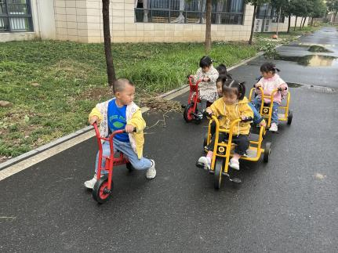 | 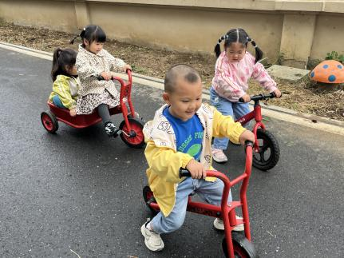 | 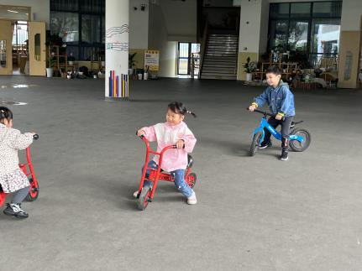
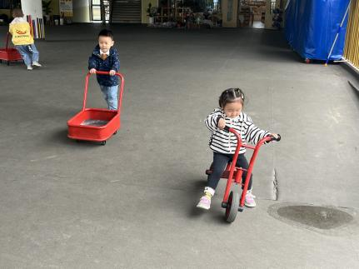 | 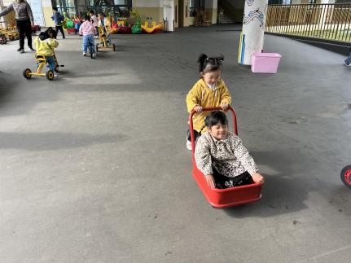 | 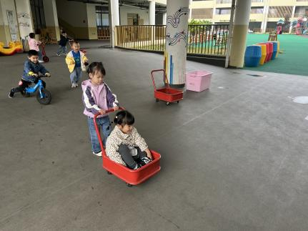

四、区域游戏
区域 | 游戏幼儿
地面建构 | 张子毅，郭奕鸣
图书区 | 卢彦霖
娃娃家 | 万洛依，胡恩俊，朱瑾玥，储奕
智慧区 | 苏安柒，季萱菡，高亦可
美工区 | 汪语晗

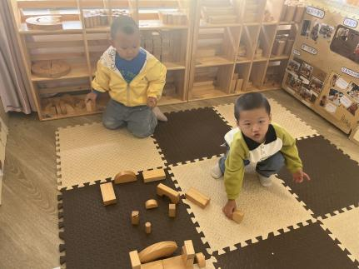 | 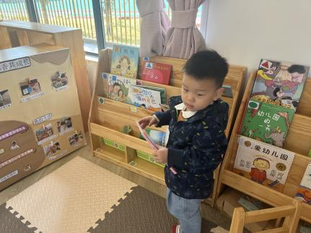 | 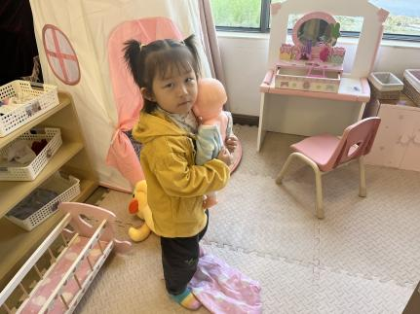

- 家园配合
今天周五不上延时班，下午3:30放学，请大家准时来接哦。

